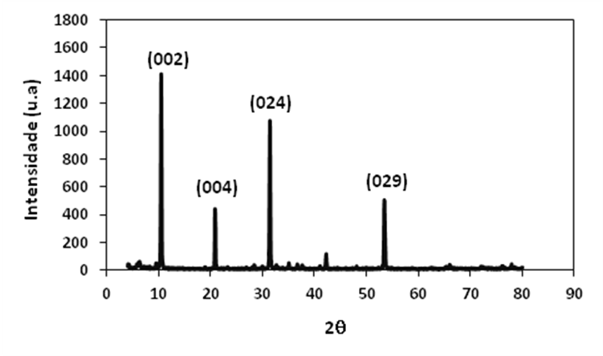
Figura 2 - Difratograma de raios-x da mica muscovita.

